“Київський коледж зв’язку”

Циклова комісія Комп’ютерної інженерії

**ЗВІТ ПО ВИКОНАННЮ**

**ЛАБОРАТОРНОЇ РОБОТИ №1**

з дисципліни: «Операційні системи»

Тема: “Ознайомлення з робочим середовищем віртуальних машин та операційних систем різних сімейств”

Виконали

студенти

групи КСМ-83а

Голубчиков В.А ________

Чегринець Б.В ________

Москаленко В.С ________

Ексузян Д.С ________

Перевірив викладач

Повхліб В.С. _______

Київ 2020

Робота студентів групи КСМ-83а Команда №1

**Мета роботи:**

1. Отримання практичних навиків роботи з середовищами віртуальних машин та операційними системами різних типів та сімейств – їх графічною оболонкою, входом і виходом з системи, ознайомлення зі структурою робочого столу, вивчення основних дій та налаштувань при роботі в системі.

**Матеріальне забезпечення занять:**

1. ЕОМ типу IBM PC.

2. ОС сімейства Windows (Windows 7).

3. Віртуальна машина – Virtual Box (Oracle).

4. Операційна система GNU/Linux – CentOS.

**Завдання для попередньої підготовки**

1. Прочитайте короткі теоретичні відомості до лабораторної роботи та зробіть невеличкий словник базових англійських термінів з питань класифікації ОС.

|  |  |
| --- | --- |
| **Термін англійською** | **Термін українською** |
| Operating System | Операційна система |
| Kernel | Ядро |
| Tools | Інструменти |
| Utilities | Утиліти |
| Сommand line interface | Інтерфейс командного рядка |
| Graphical user interface | Графічний інтерфейс користувача |
| License | Ліцензія |
| Underlying code | Базовий код |
| System administration | Системне адміністрування |
| Firewall | Брандмауер |
| Parallel computing clusters | Паралельні обчислювальні кластери |

Робота студентів групи КСМ-83а Команда №1

1. Прочитавши матеріал з коротких теоретичних відомостей дайте відповіді на наступні питання:
   1. Охарактеризуйте поняття «гіпервізор». Які бувають їх типи?

**Гіпервізор**-це комп'ютерна програма або обладнання процесора, що забезпечує одночасне і паралельне виконання декількох віртуальних машин, на кожній з яких виконується власна операційна система, на одному фізичному комп'ютері (який зветься хост-машина або хост-комп'ютер).

**Типи гіпервізорів:**

### Автономний гіпервізор (Тип 1)

### На основі базової ОС (Тип 2, V)

* Гібридний (Тип 1+)
  1. Перерахуйте основні компоненти та можливості гіпервізорів відповідно до свого варіанту.

|  |  |
| --- | --- |
| Варіант | 1 |
| Гіпервізор | **VMware** |

**VMware**

**VMware** випустив свій перший продукт, VMware Workstation, в 1999 році. Цей набір програмного забезпечення дозволяє користувачам управляти багаторазовими екземплярами x86 або x86-64 -сумісних операційних систем на одному фізичному комп'ютері. VMware Fusion забезпечує подібну функціональність для споживачів платформи MacIntel, разом з повною сумісністю з віртуальними машинами, створеними іншою продукцією VMware.

Для споживачів без ліцензії на використання VMware Workstation або VMware Fusion, VMware пропонує безкоштовний продукт VMware Player, який може управляти (і створювати, починаючи з версії 3.0) віртуальними машинами.

Робота студентів групи КСМ-83а Команда №1

|  |  |
| --- | --- |
| Варіант | 2 |
| Гіпервізор | **Xen** |

**Xen**

Основною одиницею гіпервізора є домен. Доменом називається запущена копія віртуальної машини. Domain-0 це спеціальний домен який містить драйвери для обладнання, це головний домен в якому знаходиться ядро ​​Xen, такий домен завжди один. Серед основних можливостей є паравіртуалізація, апаратна віртуалізація, мінімізація функцій гіпервізора, міждоменна взаємодія, міграція віртуальних машин.

3. Відео переглянули і ознайомились.

4. На базі розглянутого в п.3. матеріалу дайте відповіді на наступні питання:

1. Перерахуйте етапи для розгортання операційної системи на базі віртуальної машини VirtualBox.

**Етапи:**

* Завантажити VirtualBox.
* Відкрити VirtualBox.
* Натиснути кнопку «створити».
* Вказуємо назву, сімейство і конкретну операційну систему, яка буде встановлюватися на цю машину, тиснемо далі.
* Потім вибираємо обсяг оперативної пам'яті майбутнього віртуального комп'ютера.
* На наступному етапі створюємо віртуальний жорсткий диск - вибираємо варіант "завантажувальний диск", вказуємо його розмір в ГБ.
* Якщо розмір реального жорсткого диска дозволяє, створюємо фіксований віртуальний диск, якщо немає - вибираємо варіант "динамічний віртуальний диск", вказуємо місце зберігання файлу віртуального диска

Робота студентів групи КСМ-83а Команда №1

1. Чи є якісь апаратні обмеження при встановленні 32- та 64-бітних ОС?

Так, якщо процесор має 32-бітну архітектуру, то можливо встановити лише 32-бітну ОС, якщо процесор має 64-бітну архітектуру, то встановити можна не лише 64-бітну ОС, а й 32-бітну, хоча процесор не зможе «робити в повну силу».

1. Які основні етапи при встановленні CentOS в текстовому режимі?

* Завантажити комп'ютер з інсталяційного DVD CentOS 6.5.

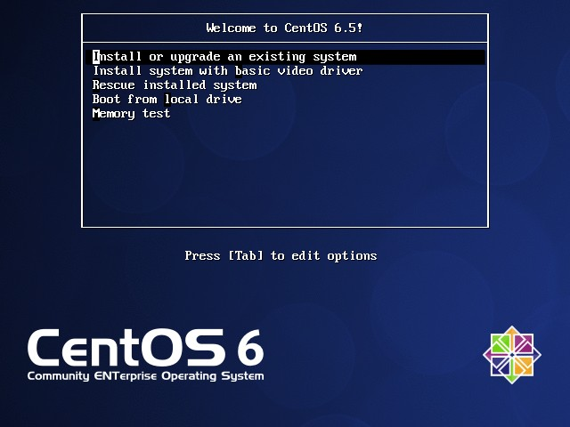

* Виберати в меню "Install" або "upgrade an existing system" і натиснути TAB. Далі, ввести "linux text", як показано на скріншоті нижче, і натисніть enter.

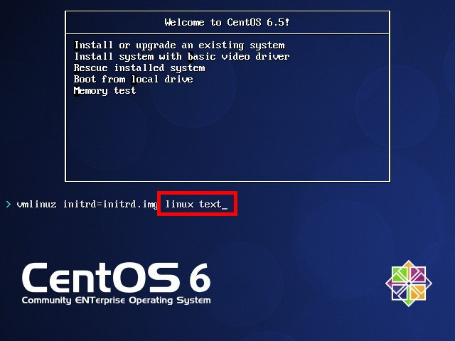

Робота студентів групи КСМ-83а Команда №1

* Далі продовжуємо установку.

